**USER GUIDE APLIKASI KALKULATOR BY AUDRIC NATHANIEL**

**BAGIAN APLIKASI KALKULATOR**

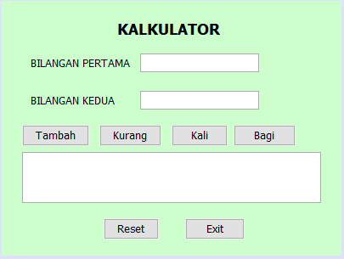

1. kalkulator adalah alat untuk menghitung dari perhitungan sederhana seperti penjumlahan, pengurangan, perkalian dan pembagian.
2. Fungsi Kalkulator mempermudah orang untuk berhitung dan Alat ini sangat membantu ketika melakukan perhitungan angka yang banyak sekalipun.
3. Dan Berikut adalah cara menggunakan aplikasi kalkulator yang dibikin oleh saya.

**1. BAGIAN APLIKASI KALKULATOR**



**Cara mengoperasikan Kalkulator:**

1. Masukkan Bilangan Pertama



1. Kemudian Masukkan Bilangan Kedua



1. Kemudian Pilihlah Operasi



Ini Merupakan Syntax Dari Tambah,Kurang,Kali,dan Bagi

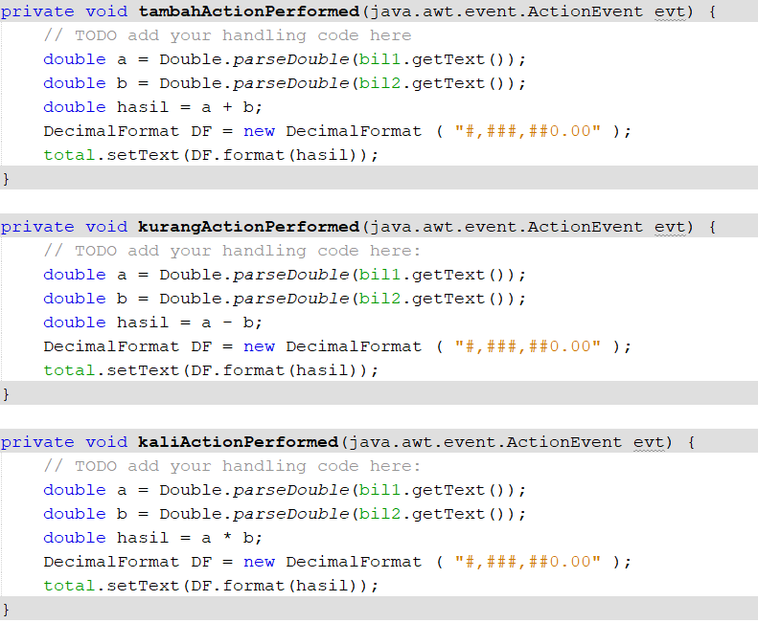

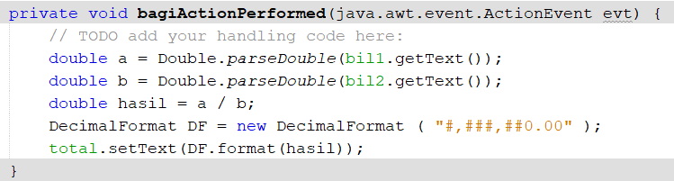

1. Kemudian Hasilnya Akan Muncul Disini



1. Tombol Reset ini berfungsi menghapus semua hasil perhitungan yang ada di layar kalkulator, juga me-reset semua fungsi yang sudah dimasukkan.

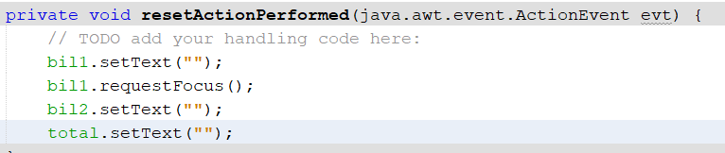 Dan ini merupakan Syntax dari tombol reset.